Міністерство освіти і науки України

Національний університет «Львівська політехніка»

Кафедра систем штучного інтелекту

**Звіт**

**Звіт**

**про виконання розрахунково-графічних робіт блоку № 7**

***з дисципліни:*** «Основи програмування»

до:

ВНС Розрахунково-графічних робіт № 1-4

Практичних Робіт до блоку № 7

**Виконав:**

Студент групи ШІ-13

Колбасюк Данило Іванович

**Мета:** Одержати практичні навички в розробці і дослідженні алгоритмів розв’язання задач.

**Теоретичні відомості:**

* весь матеріал, який був використаний під час навчання цього семестру.

**Виконання роботи:**

* **Опрацювання завдання та вимог до програми та середовища**

**Завдання №1** VNS Practice Work Task 1 (Варіант 16)

Розробити лінійний алгоритм для розв’язання задачі.

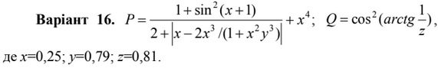

**Завдання №2** VNS Practice Work Task 2 (Варіант 15)

Розробити алгоритм, що розгалужується для розв’язання задачі номер якої відповідає порядковому номеру студента в журналі викладача.

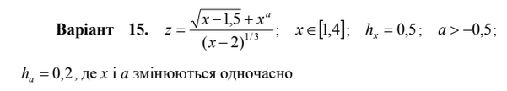

**Завдання №3** VNS Practice Work Task 3 (Варіант 11)

Написати програму згідно свого варіанту.

Обчислення вартості поїздки на автомобілі на

дачу (туди і назад). Початковими даними є: відстань до дачі (км);

кількість бензину, яка споживає автомобіль на 100 км пробігу; ціна

одного літра бензину. Нижче приведений вид екрану під час

виконання програми, що рекомендується (дані, які вводяться

користувачем, виділені напівжирним шрифтом).

Обчислення вартості поїздки на дачу і назад.

Введіть початкові дані:

Відстань до дачі (км) > 67

Витрата бензину (літрів на 100 км пробігу) > 8.5

Ціна літра бензину (грн.) > 6.5

Поїздка на дачу і назад обійдеться в 74.04 грн.

Реалізувати обчислення струму, по відомих значеннях напруги

і опору електричного ланцюга.

**Завдання №4** VNS Practice Work Task 4 (Варіант 10)

Написати програму згідно свого варіанту.

Написати програму, яка обчислює факторіал введеного з клавіатури числа.

**Завдання №5** Куди бігти? (Algotester Task 1)

У цей вечір Володя і Влад, як і всі геймери кожного понеділка, ішли на базу після чергового квесту. Вони саме думали, на яку локацію їм слід піти: на ту, що розташована вниз по карті, чи на ту, що вище. Якщо друзі підуть униз, то їхня звичайна швидкість подвоїться, а якщо вгору, то вона навпаки — зменшиться в два рази.

Перша локація розташована за sd метрів від юних програмістів вниз по карті, а друга за su метрів відповідно вгору. Також відома звичайна швидкість Володі і Влада — v км/год. Друзі просять вас допомогти їм і сказати, до якої локації вони доберуться швидше.

**Завдання №6** Втрати ворога(Algotester Task 2)

Щодня зранку кожен українець відкриває зведення Генштабу, щоб побачити яких втрат поніс ворог за минулий день. Зеник робить це і до того ж записує дані про втрати ворога у блокнот.

Зеник записував втрати щодня впродовж n днів, але раптом помітив, що він помилився і загубив дані щодо втрат ворога в один із днів. Проте Зеник знає загальну кількість втрат y, а також те, що щодня ворог втрачав додатну кількість солдатів. Таким чином він може відновити кількість втрат ворога у той день, за умови, що Зеник не зробив ще однієї помилки у своїх записах. Допоможіть Зенику відновити кількість втрат ворога за день, про який дані відсутні. Якщо Зеник зробив додаткову помилку у блокноті, виведіть Another mistake!

**Завдання №7** День програміста (Algotester Task 3)

Нарешті ми його дочекалися, 256-го дня в році (дня програміста)... Кожен зі студентів факультету прикладної математики та інформатики святкували його по-різному: дехто вдома, дехто в «Picasso», дехто в гуртожитку... Не дивно, що Зеник із Марічкою залишилися святкувати його в гуртожитку. Вони організували «mega party» :-). Свято вдалося...

Наступного дня, гуляючи з Марічкою, Зенику стало цікаво, скільки ж було випито різної випивки?!

Марічка змогла згадати n назв випивок, а Зеник — m.

Вам потрібно написати програму, яка порахує скільки ж було різної випивки на святі, яку змогли згадати Зеник з Марічкою.

**Завдання №8** Lab 2v3 (Algotester Task 4)

Вам дано масив цілих чисел розміром N, на першій та останній клітинці розміщено по дрону.

Вони одночасно взлітають.

На початку кожного ходу швидкість дрону стає рівною значенню клітинки, у якій він знаходиться.

Тобто лівий дрон у першу секунду з клітинки з індексом 1

перелетить у клітинку з індексом a1, тобто його наступна позиція рахується як поточна позиція + число у поточній позиції (перегляньте пояснення для візуалізації) Правий робить аналогічно в протилежну сторону.

Вони це роблять до моменту, коли трапиться одна з зазначених подій:

Якщо 2 дрони опиняються в одній клітинці - ви виводите Collision.

Якщо лівий дрон опиниться справа від правого - це Miss

У випадку якщо вони зупиняться один навпроти одного, тобто у клітинках ai та ai+1 - виведіть Stopped

Врахуйте, що перевіряти треба також до взльоту.

* **Дизайн та планована оцінка часу виконання завдань.**

**Завдання №1** VNS Practice Work Task 1 (Варіант 16)

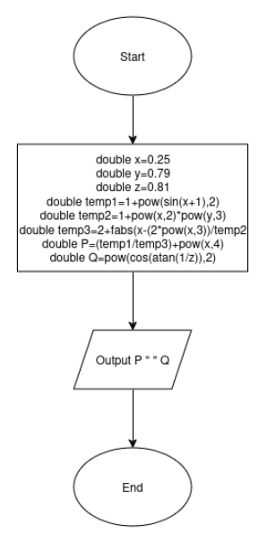

**Завдання №2** VNS Practice Work Task 2 (Варіант 15)

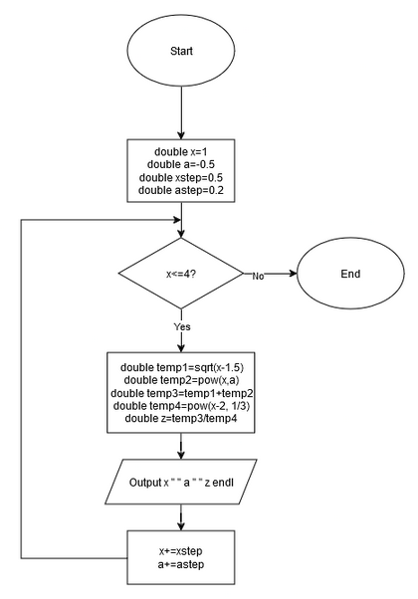

**Завдання №3** VNS Practice Work Task 3 (Варіант 11)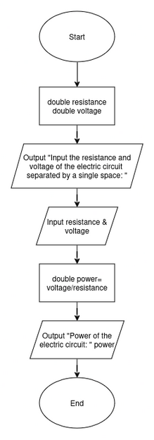

**Завдання №4** VNS Practice Work Task 4 (Варіант 10)

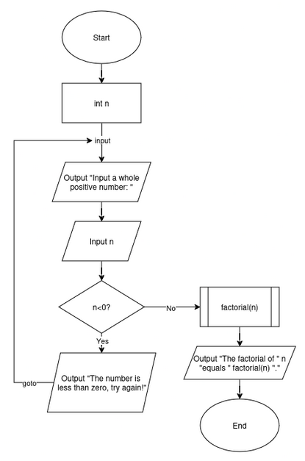

**Завдання №5** Куди бігти? (Algotester Task 1)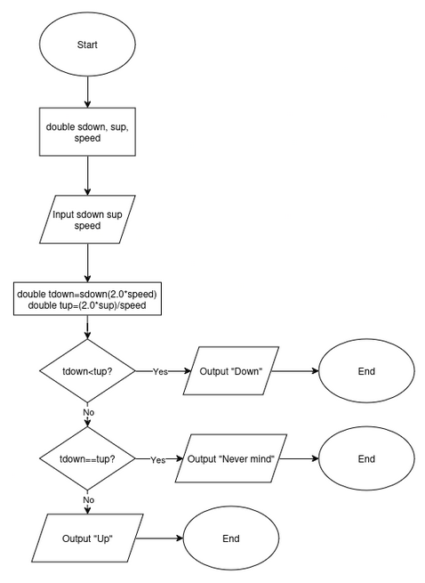

**Завдання №6** Втрати ворога(Algotester Task 2)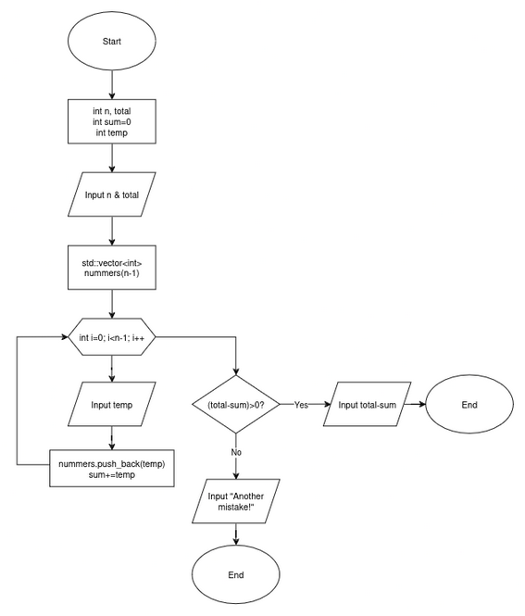

**Завдання №7** День програміста (Algotester Task 3)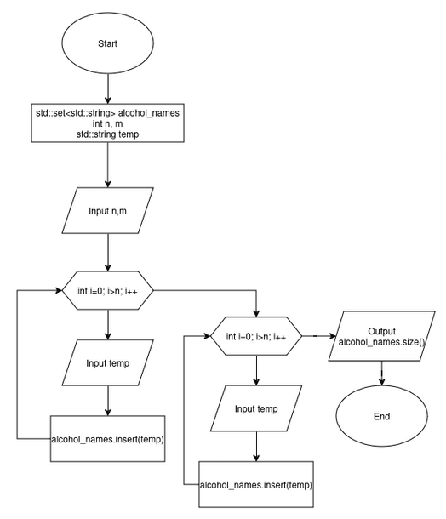

**Завдання №8** Lab 2v3 (Algotester Task 4)

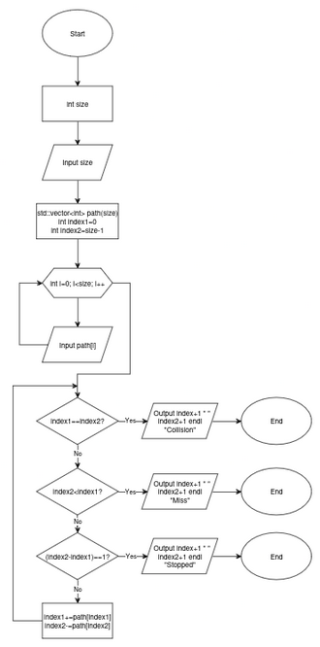

Попередньо розраховував, що завдання у ВНС займуть 15 хвилин кожне, а завдання в Алготестері - 30 хвилин кожне.

* **Код програми з посиланням на зовнішні ресурси**

Код до всіх програм є у папці saga_1 (назви файлу відповідні до номеру завдання).

* **Результати виконання завдань, тестування та фактично витрачений час**

**Завдання №1** VNS Practice Work Task 1 (Варіант 16)



Зайняло 10 хвилин.

**Завдання №2** VNS Practice Work Task 2 (Варіант 15)

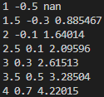

Зайняло 15 хвилин.

**Завдання №3** VNS Practice Work Task 3 (Варіант 11)



Зайняло 5 хвилин.

**Завдання №4** VNS Practice Work Task 4 (Варіант 10)

  
Зайняло 20 хвилин.

**Завдання №5** Куди бігти? (Algotester Task 1)



Зайняло 25 хвилин.

**Завдання №6** Втрати ворога(Algotester Task 2)



Зайняло 30 хвилин.

**Завдання №7** День програміста (Algotester Task 3)



Зайняло 20 хвилин.

**Завдання №8** Lab 2v3 (Algotester Task 4)

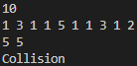

Зайняло 45 хвилин.

**Висновок:** У цій розрахунково-графічній роботі я закріпив свої знання та практичні навички в програмуванні та розв’язку задач.

<https://github.com/artificial-intelligence-department/ai_programming_playground_2024/pull/488>